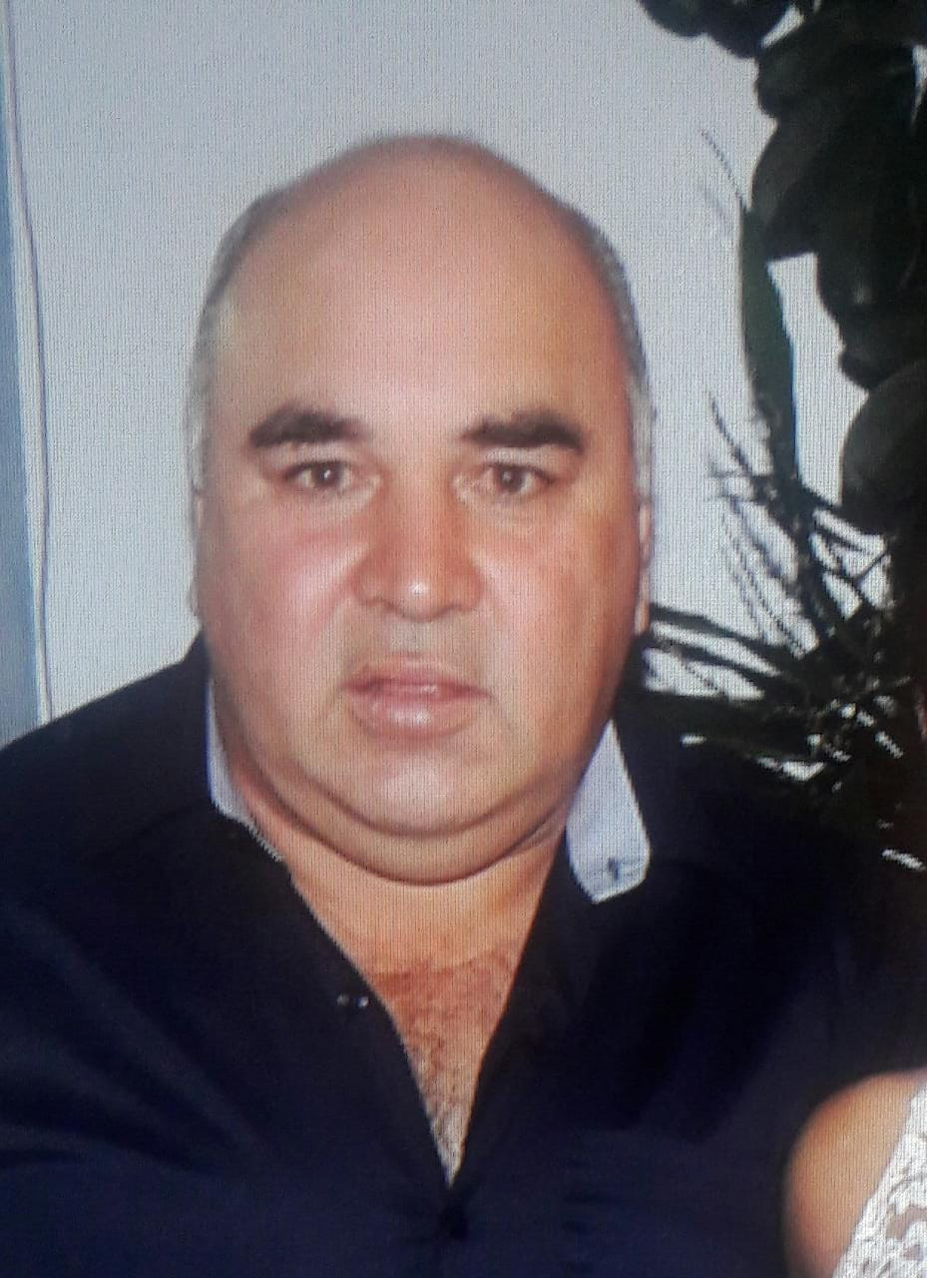
DILMAR QUADROS DE OLIVEIRA
Solteiro - 51 anos
Rua dos Imigrantes N°735 – Senai
Montenegro RS
Celular – (51) 995634277
Experiência profissional:
JBS AVES LTDA
Cargo: Operador
Período: 13/05/2005 – 13/04/2019
Edilson Marques
Cargo: Serralheiro
Período: 03/02/2000 – 05/09/2004
Beval Alimentos
Cargo: Vendedor
Período: 20/02/1989- 01/07/1994

Formação acadêmica:
Ensino fundamental em andamento
Escola Delfina Dias Ferraz

Cursos:
Paleteira Elétrica

